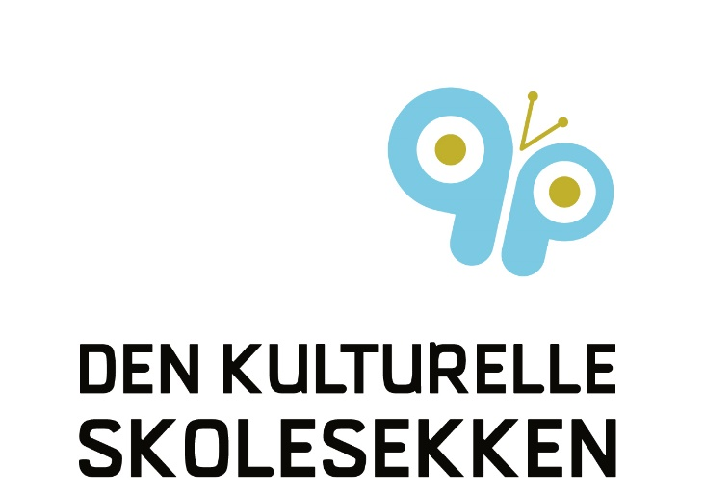

Forberedelsesmateriale til skolekonserten Tråante.

Til læreren: Denne konsertproduksjonen er laget i forbindelse med jubileet Tråante 2017. Elevene får størst utbytte av konserten dersom de får jobbe litt med innholdet i dette dokumentet.
Det finnes flere samiske språk. I denne konsertproduksjonen vil elevene få stifte bekjentskap med de to sydligste variantene: 1. Sørsamisk og 2. Umesamisk Se kartet under:
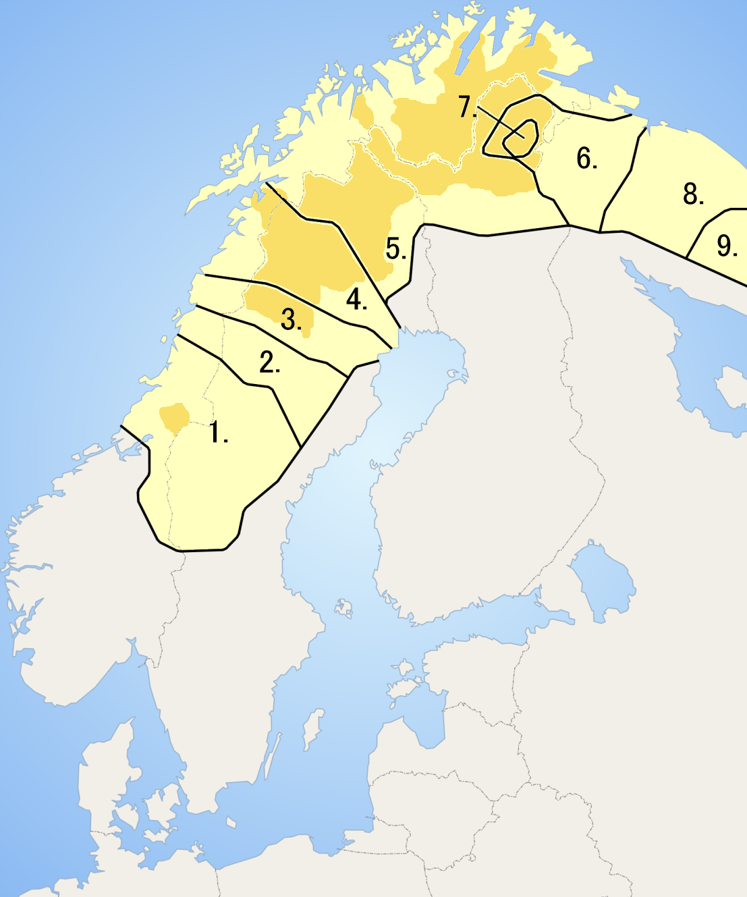

Oversikt over de ulike samiske språkene:
1.Sør-samisk, 2.Ume-samisk, 3.Pite-samisk, 4. Lule-samisk, 5.Nord-samisk, 6. Skolte-samisk, 7. Enare-samisk, 8. Kildin-samisk, 9.Ter-samisk. Det fantes enda flere samiske språk, men de er nå utdødd.

De to samiske artistene som deltar i konsertproduksjonen snakker hvert sitt samiske språk.
Marja snakker sørsamisk og Katarina snakker umesamisk, de er nabospråk, og de er omtrent like forskjellige fra hverandre som norsk og svensk. Marja har både sørsamisk og norsk som sitt morsmål. Hjertespråket er sørsamisk som hun måtte lære på skolen siden det var så få i hennes hjemtrakter som pratet språket. Marja har også tatt tilbake sin joiketradisjon, noe som nesten er helt borte i sørsamisk område. Både Marja og Katarina bærer med seg den umesamiske joiketradisjonen, i tillegg til at Marja holder på å finne igjen den sørsamiske joiken i musikkarkiver. Begge er direkte etterkommere etter personer som deltok på det første samiske landsmøtet i Trondheim i 1917.

Sørsamisk område og språk (1. på kartet)
Det sørsamiske område strekker seg fra Svahken sïjte i Engerdal kommune i Hedmark og Idre sameby i Dalarna i Sverige i sør. Språkområdet går opp til Helgeland i Nordland fylke og sør for Umeälven i Västerbotten i Sverige. Det sørsamiske språket prates på tvers av grensen mellom Norge og Sverige.

Umesamisk område og språk (2. på kartet)
Umesamisk er et av de mest utrydningstruede samiske språkene, men nå jobber sterke krefter for å styrke språket. Det er vilje for å vinne tilbake de kulturelle verdiene som dette språket inneholder og det er satt i gang revitaliseringsprosjekter som lover godt for fremtiden. Det umesamiske språket snakkes akkurat som sør-samisk på tvers av grensen mellom Norge og Sverige.

Alle sangene som spilles på konserten har enten ume-samisk eller sør-samisk tittel:

Måjhtah bist laevie – husker du venn
En tradisjonell sørsamisk joik fra Nord-Trøndelag/Nordland.
Tekst: Husker du min venn da vi var små, som vi lekte på sandbakkene, danset og klappet, oppe på sandbakkene.

Stuorra várrie – Norra Storfjället i Tärnaby.
En tradisjonell umesamisk joik til fjellet. Norra Storfjäll ligger i Västerbotten ved Tärna.
Tekst: Det store fjellet, det frodige gresset, simle og kalv beiter, dette er Norra Storfjäll sin joik.

Svála / Svaale – To tradisjonelle umesamiske joiker om fjellreven.
Den første joiken er nedtegnet av Karl Tirén i 1911 og ble den gang joiket av Kristina Johansson.

Biejjielåbloe –
Betyr sommerfugl på sørsamisk. Sangen forteller om våren når løvene gror og spirer, da våkner sommerfugl-larvene til liv. På sommerens milde netter flyr svermene når midnattssolen speiler seg i sjøene. Ved soloppgang, i rødlig lys, bruser sommerfuglvingene til vers.
Tekst av Marja Mortensson og musikk av Georg Buljo.

Sentrale sørsamiske ord som kan læres:
Tråante – Trondheim
Eksempel: «Manne tråant(e)ste» betyr «jeg er fra Trondheim». (E)-uttales ikke)
Vuelie – Joik
Biejjie – sol / dag (buerie biejjie – hei / god dag)
Mov nomme – Mitt navn er ____
Voelpe – Venn
Tjidtjie – mamma
Aehtjie – pappa
Åabpa – Søster
Vielle – Bror

Om joiken
Joik er samenes form for sang. Når man joiker så joiker man ikke om noe, som man synger om noe, men man er det man joiker om. Joiken kan være en person eller et dyr, sted, fjell og en følelse, man joiker rett og slett selve personen, dyret, fjellet osv. Melodien beskriver din identitet, det er ditt musikalske navn. En joik er den vakreste gaven et menneske kan gi til et annet.
Ofte så bruker man noen ord i joiken for å forsterke det man joiker om og gi bilder/skildringer. Andre ganger så er joiken helt uten ord. Man bruker joikestavelser som for eksempel nå, jå, na, valla, he, lå osv.

Vi håper dere tar dere tid til å gå igjennom noe av dette med elevene på skolene deres i forkant av besøket.

Mvh.

Den kulturelle skolesekken i Sør-Trøndelag v/Øyvind Anda

Har dere noen noen spørsmål til dette kan dere kontakte Øyvind Anda i DKS: oyvind.anda@stfk.no, tlf: 934 42 916.

